2.časť – školský rok 2023/24 – 10.október 2023
DRUHÁ AKTIVITA
CODEWEEK.

Druhá aktivita 2.časti Projektu „OD TEREZIÁNSKEJ POVINNEJ ŠKOLSKEJ DOCHÁDZKY K ŽIACKYM PREDSTAVÁM O ŠKOLE TRETIEHO TISÍCROČIA“ sa uskutočnila v mesiaci október, kedy nás čakalo vyjadrenie našich predstáv – „Škola 3.tisícročia v našich predstavách“.

Ako bude vyzerať moja škola a trieda v budúcnosti? Ako bude vyzerať vyučovanie v budúcnosti? Aké technológie sa budú používať? Čo čaká učiteľov? Práve na tieto otázky hľadali odpovede žiaci pri programovaní svojich projektov.

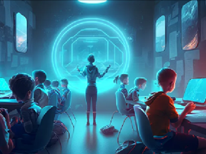

Najprv sme projekt realizovali v triede 7.B, ktorá svoje predstavy vytvárala pomocou programu Scratch. Po úvodnej prezentácii a pomocou pracovného listu začali žiaci programovať svoje zaujímavé projekty. Vytvorili pozadie – t.j. prostredie a budovu školy. Niektorí žiaci ju videli ako plávajú stavbu na mori, iní pod zemou, alebo prírodnú, ukrytú hlboko v lese. Potom vytvárali triedu, učiteľov a samotných žiakov na hodine matematiky, biológie, fyziky, telesnej výchovy, ktorí učia pomocou virtuálnej reality, robotiky....
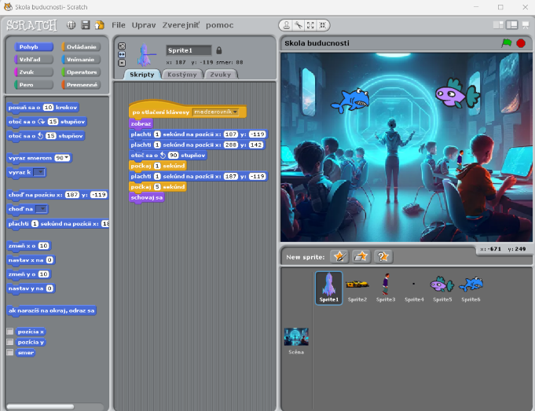
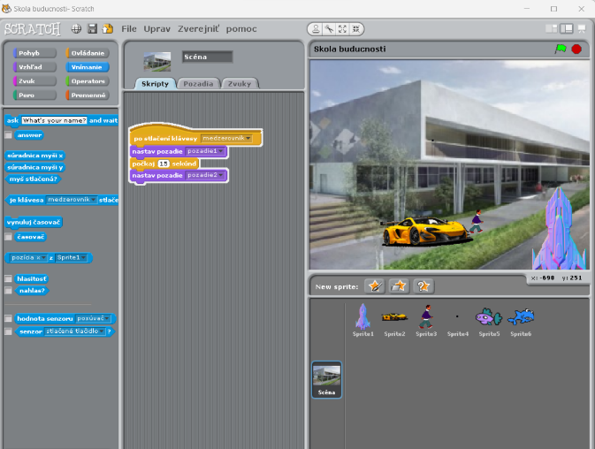

Za svoje úžasné sny o budúcnosti svojej školy boli žiaci odmenení certifikátom EU.

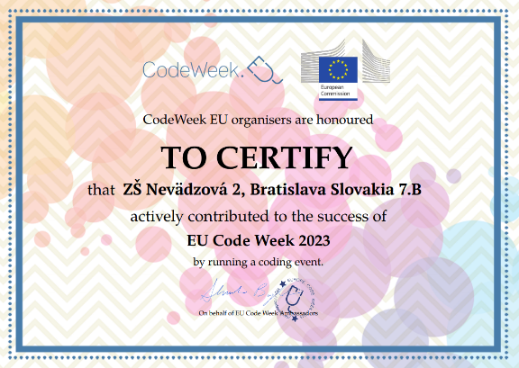

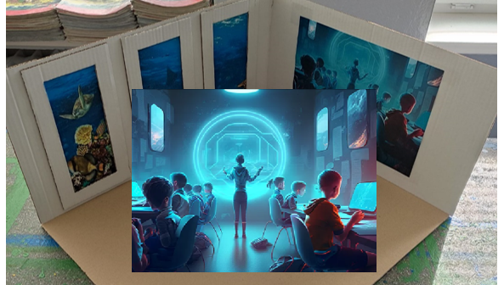
V 8.B triede sme tému školy budúcnosti realizovali pomocou MicroBitu, kde sme využívali základy robotiky na dotvorenie vopred pripravenej makety, ktorá predstavuje triedu budúcnosti pod morom, či vo vesmíre.
Do samotnej makety postupne doplnili postavičky žiakov, učiteľov, ktorým pomocou MicroBitu programovali texty, ktoré v digitalizovanej podobe hovoria na vyučovacej hodine. Veľmi zaujímavá bola spracovaná hodina telesnej výchovy, fyziky a výtvarnej výchovy.
Za svoje zaujímavé projekty boli žiaci odmenení certifikátom EU.

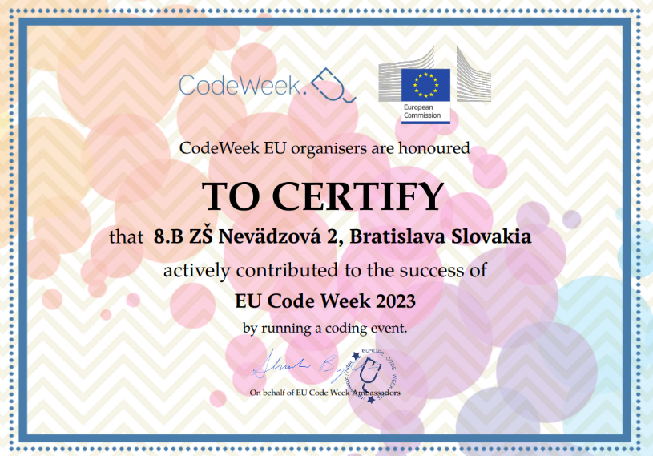

Mgr. Andrea Tkáčová, Mgr. Eva Kujanová

